Евстюков (Евсюков) Николай Иванович (1923 – 09.03. 1944)

Евстюков Николай ИвановичCостоит из 4 документов
Мл. сержант, __.__.1923 Саратовская обл., Ртищевский р-н, д. Чудаевка, Место службы: 3 Уд. А 343 гв. сп, 13 сп 1 гв. вдд СЗФ
09.03.1944 Калинин обл., Пустошкин. р-н, д. Симонов
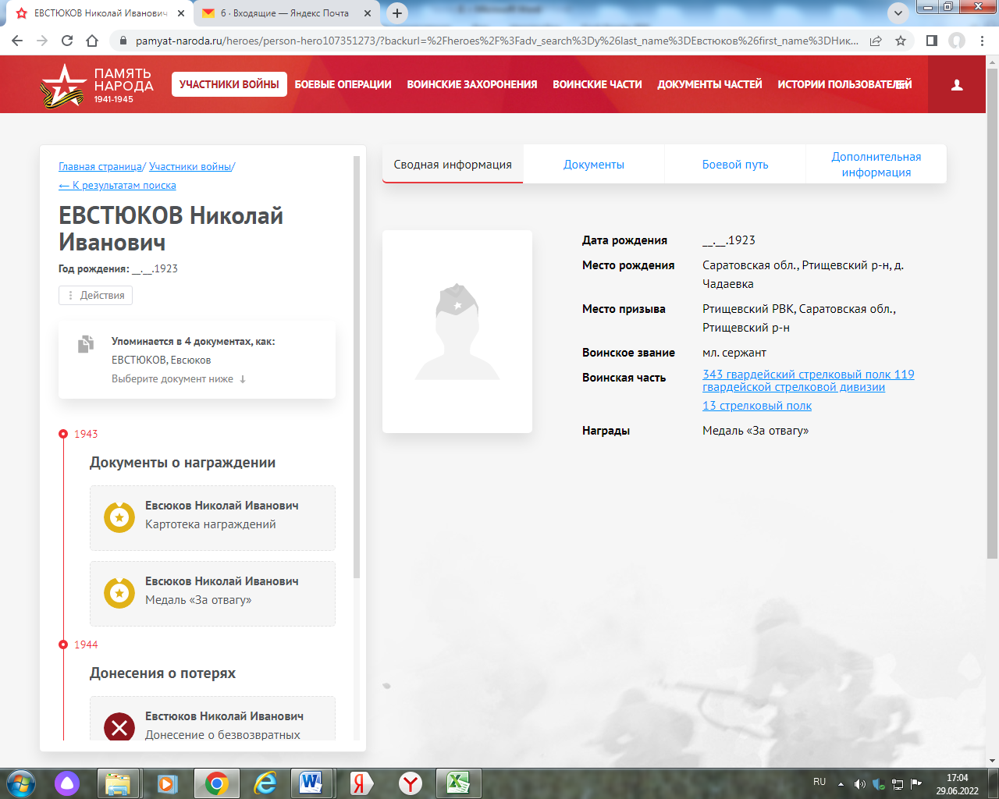
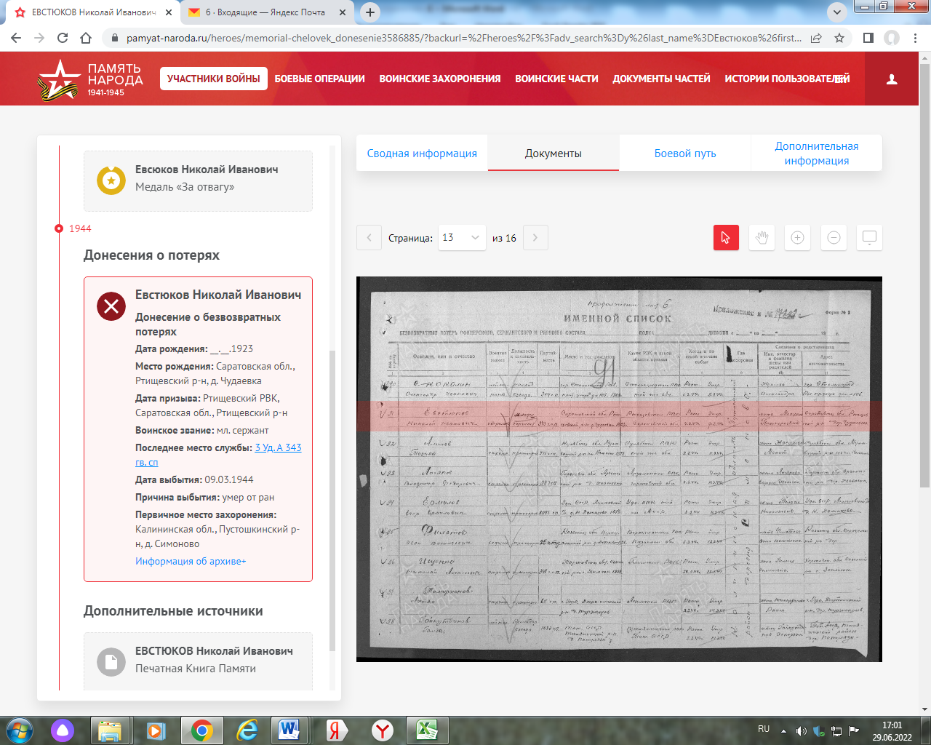
БД «Память народа»

Евсюков Алексей Устинович (1921
Евсюков Алексей Устинович. Родился в 1921 году. Рядовой. Награжден медалями "За взятие Берлина" и "За освобождение Праги".
Данные ртищевского военкомата

Евсюков Алексей Устинович | род. 1921. Рядовой. Награжден медалями «За взятие Берлина», «За освобождение Праги». | Ртищевский район | 16
Книга Памяти Саратовской области

Евсюков Алексей Устинович. Орден Отечественной войны II степени
__.__.1921 Саратовская обл., Ртищевский р-н, с. Свищевка. Юбилейная картотека
БД «Память народа»

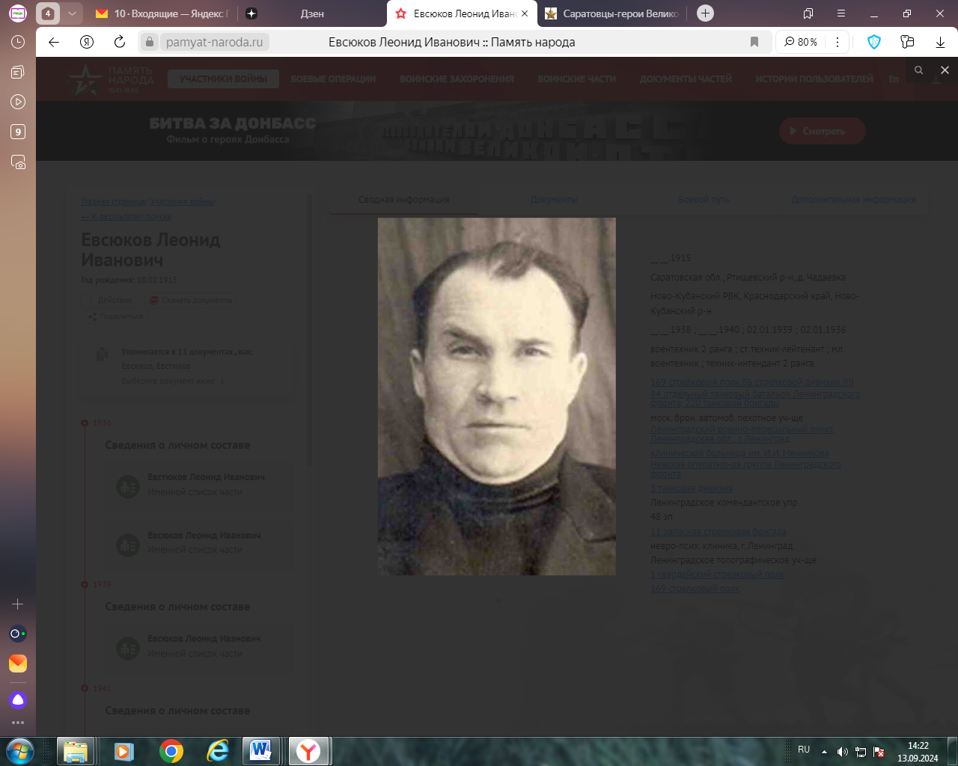
Евсюков Леонид Иванович
Евсюков Леонид Иванович (15.02.1915

Евсюков Леонид Иванович. Родился 15.02. 1915 года Саратовская обл., Ртищевский р-н, д.Чадаевка. Призван 16.02.1936 г. Старший техник-лейтенант. Место службы: 84 отдельный полк связи. Место службы: 84 отдельный автотранспортный батальон ЛенФ, 220 тбр. Был ранен Выбыл в ВЛПП, Геслеровский пр., 7а, 30.12.1943, ГЛР 4177. Место службы: 169 сп, __.__.1936 Ново-Кубанский РВК, Краснодарский край, Ново-Кубанский р-н, 1 сп 86 сд
__.__.____, больница им. И.И. Мечникова

Евсюков Леонид Иванович. Родился в 1915году. Старший лейтенант.
Данные ртищевского военкомата

Евсюков Леонид Иванович | род. 1915. Ст. лейтенант. | Ртищевский район | 16
Книга Памяти Саратовской области

Евсюков Леонид ИвановичCостоит из 3 документов
Ст. техник-лейтенант, 15.02.1915, Саратовская обл., Ртищевский р-н, Место службы: 84 опс

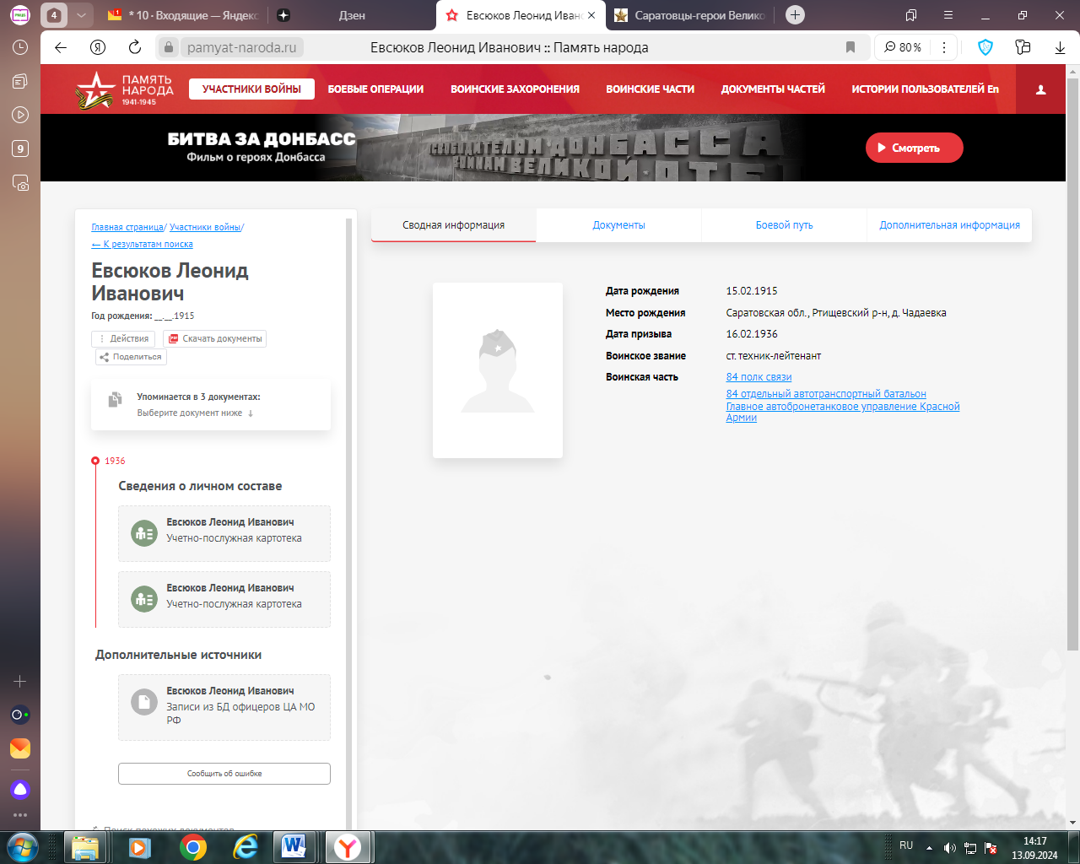

Евсюков Леонид Иванович
Ст. техник-лейтенант, __.__.1915, Саратовская обл., Ртищевский р-н, д. Чадаевка, Место службы: 84 отб ЛенФ, 220 тбр. Картотека ранений
ГЛР 4177
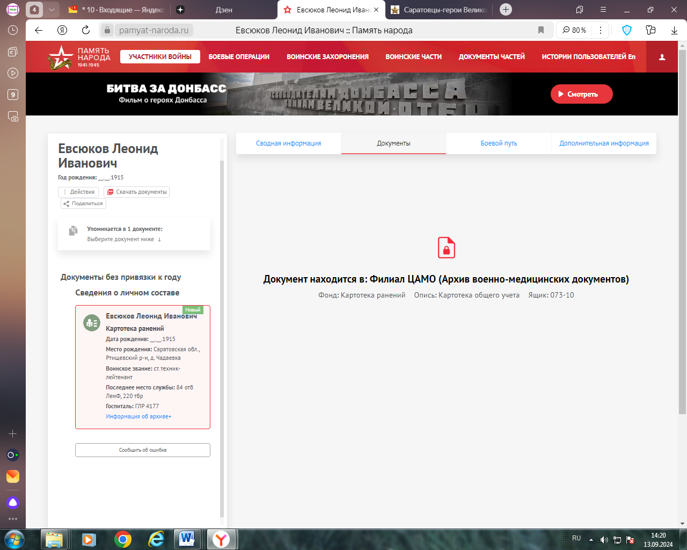

Евсюков Леонид Иванович
Ст. техник-лейтенант, __.__.1915, Саратовская обл., Ртищевский р-н, д. Чадаевка, Место службы: 84 отб. Картотека ранений
Выбыл в ВЛПП, Геслеровский пр., 7а, 30.12.1943, ГЛР 4177
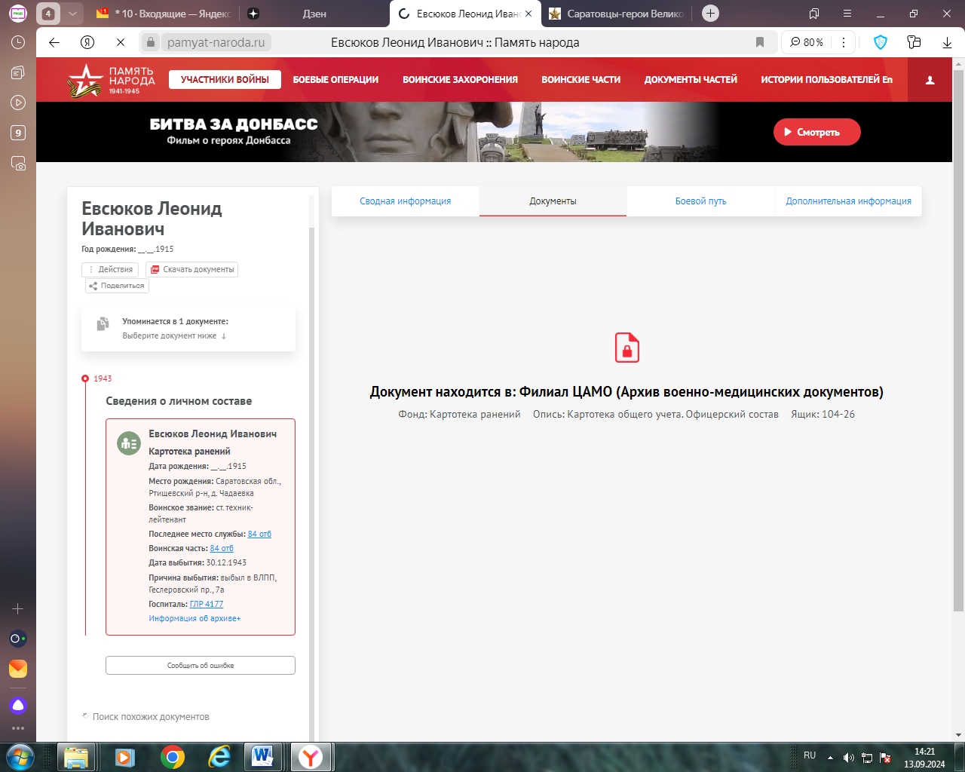

Евсюков Леонид ИвановичCостоит из 11 документов
Воентехник 2 ранга, 10.02.1915, Саратовская обл., Ртищевский р-н, д. Чедаево, Место службы: 169 сп, __.__.1936 Ново-Кубанский РВК, Краснодарский край, Ново-Кубанский р-н, 1 сп 86 сд
__.__.____, больница им. И.И. Мечникова
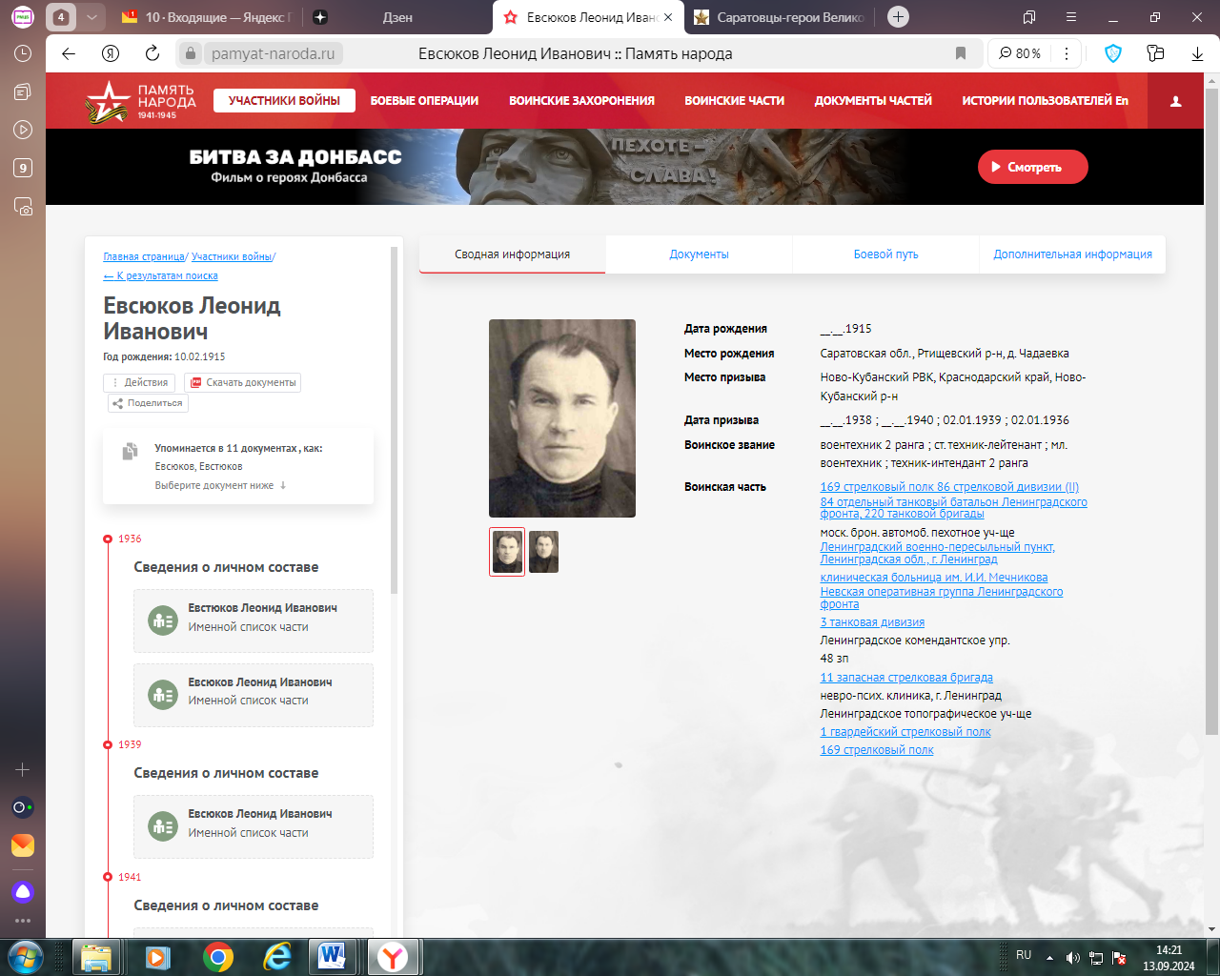
БД «Память народа»

Евсюков Леонид Иванович
Воентехник 2 ранга __.__.1915 Саратовская обл., Ртищевский р-н, Кургановский с/с, д. Чадаевка , Место службы: невро-псих. клиника, г. Ленинград. Военно-пересыльный пункт
Евсюков
Леонид Иванович

воентехник 2 ранга
Дата рождения __.__.1915
Место рождения Саратовская обл., Ртищевский р-н, Кургановский с/с, д. Чадаевка
Дата и место призыва __.__.1940 Ново-Кубанский РВК, Краснодарский край, Ново-Кубанский р-н
Последнее место службы 11 зсб
Военно-пересылочный пункт Ленинградский ВПП
Воинская часть невро-псих. клиника, г. Ленинград
Выбытие из воинской части 19.08.1941
Куда выбыл Ленинградское топографическое уч-ще
Источник информации ЦАМО
Номер фонда ист. информации Ленинградский ВПП
Номер описи ист. информации 530167
Номер дела ист. информации 42862
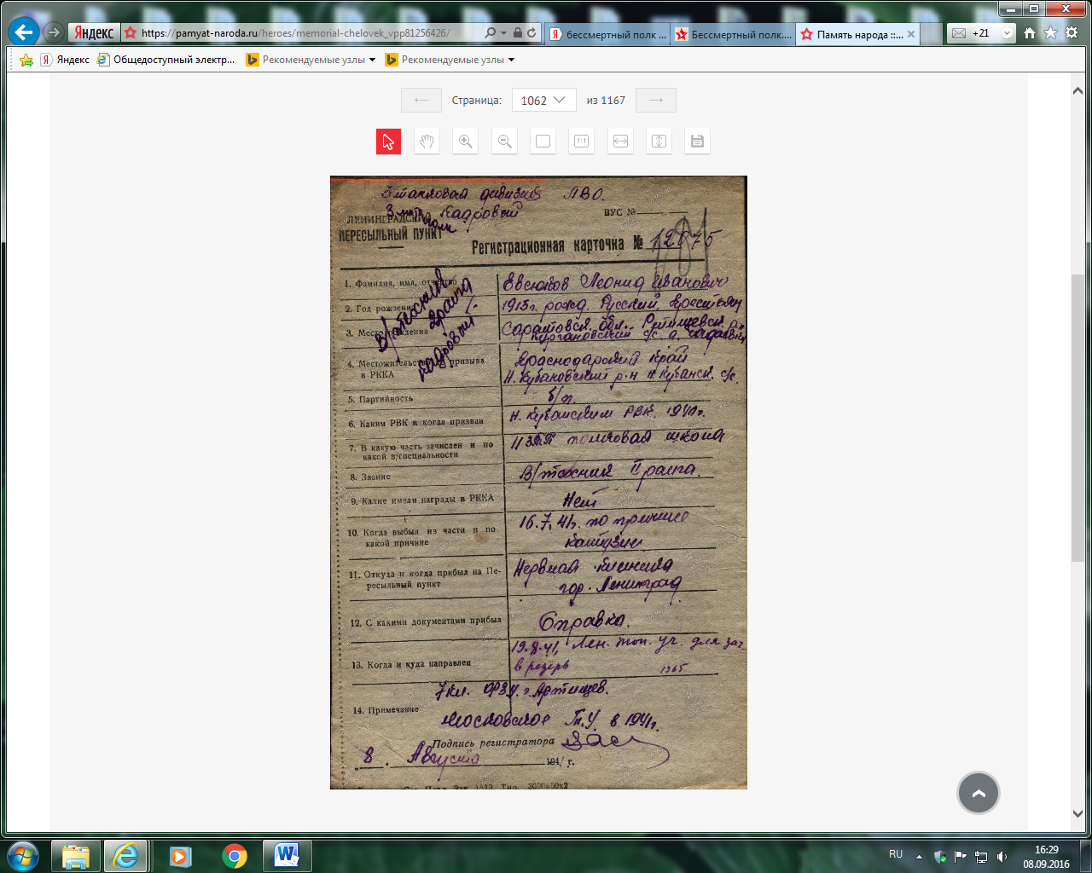

Евсюков Леонид Иванович
Воентехник 2 ранга __.__.1915 Саратовская обл., Ртищевский р-н, Кургановский с/с, д. Чадаевка , Место службы: б-ца им. Мечникова. Военно-пересыльный пункт

Евсюков
Леонид Иванович

воентехник 2 ранга
Дата рождения __.__.1915
Место рождения Саратовская обл., Ртищевский р-н, Кургановский с/с, д. Чадаевка
Дата и место призыва __.__.1936 Ново-Кубанский РВК, Краснодарский край, Ново-Кубанский р-н
Последнее место службы моск. брон. автомоб. пехотное уч-ще
Военно-пересылочный пункт Ленинградский ВПП
Прибыл в часть 10.11.1941
Воинская часть б-ца им. Мечникова
Выбытие из воинской части 10.11.1941
Куда выбыл НОГ
Источник информации ЦАМО
Номер фонда ист. информации Ленинградский ВПП
Номер описи ист. информации 530167
Номер дела ист. информации 42862
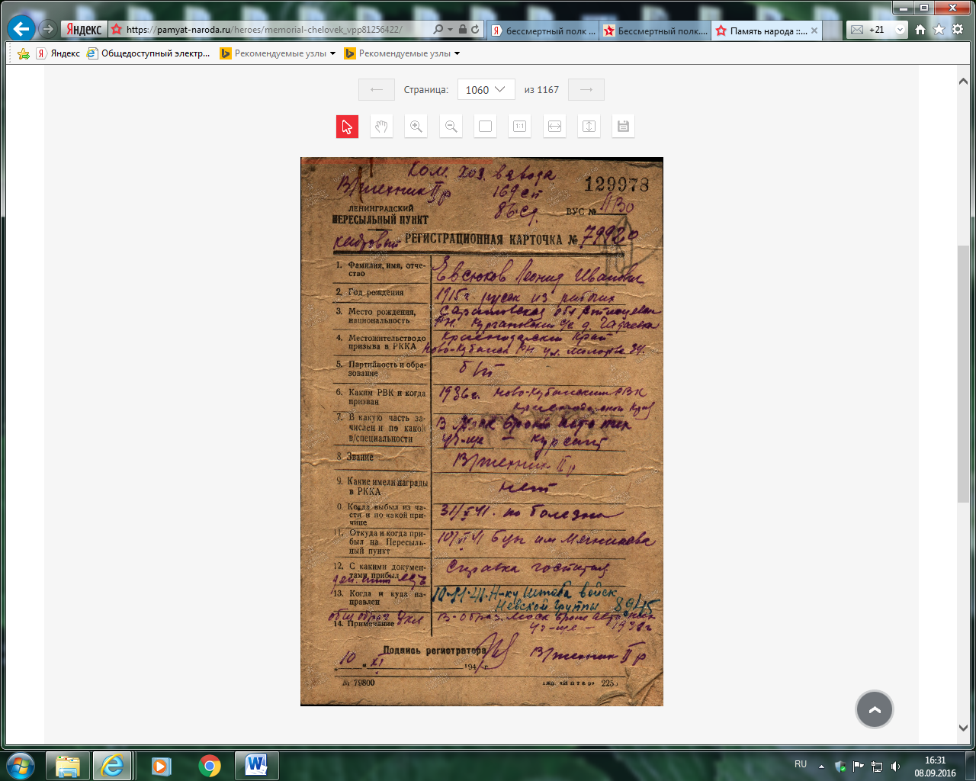

Евсюков Леонид Иванович
Ст. лейтенант __.__.1915 , Место службы: 749 сп. Донесение о потерях
Пропал без вести __.03.1944

Евсюков
Леонид Иванович

ст. лейтенант
Дата рождения __.__.1915
Последнее место службы 749 сп
Дата выбытия __.03.1944
Причина выбытия пропал без вести
Источник информации ЦАМО
Номер фонда ист. информации 33
Номер описи ист. информации 563783
Номер дела ист. информации 25
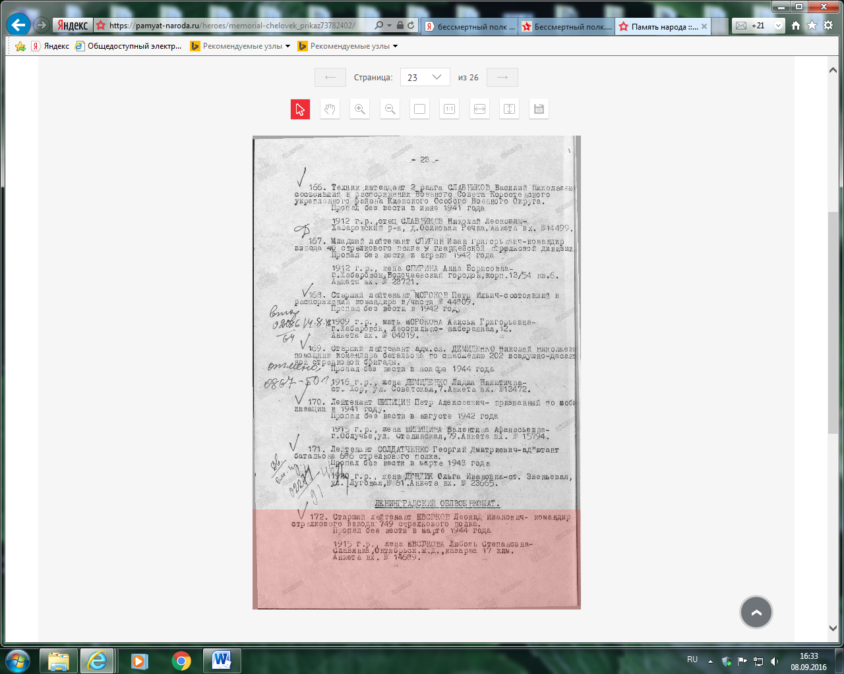

Евсюков Леонид Иванович
Воентехник 2 ранга __.__.1915 Саратовская обл., Ртищевский р-н, Кургановский с/с, д. Чадаевка , Место службы: Ленинградское комендантское упр.. Военно-пересыльный пункт
Евсюков
Леонид Иванович

воентехник 2 ранга
Дата рождения __.__.1915
Место рождения Саратовская обл., Ртищевский р-н, Кургановский с/с, д. Чадаевка
Дата и место призыва __.__.1938 Ново-Кубанский РВК, Краснодарский край, Ново-Кубанский р-н
Последнее место службы 3 тд
Военно-пересылочный пункт Ленинградский ВПП
Прибыл в часть
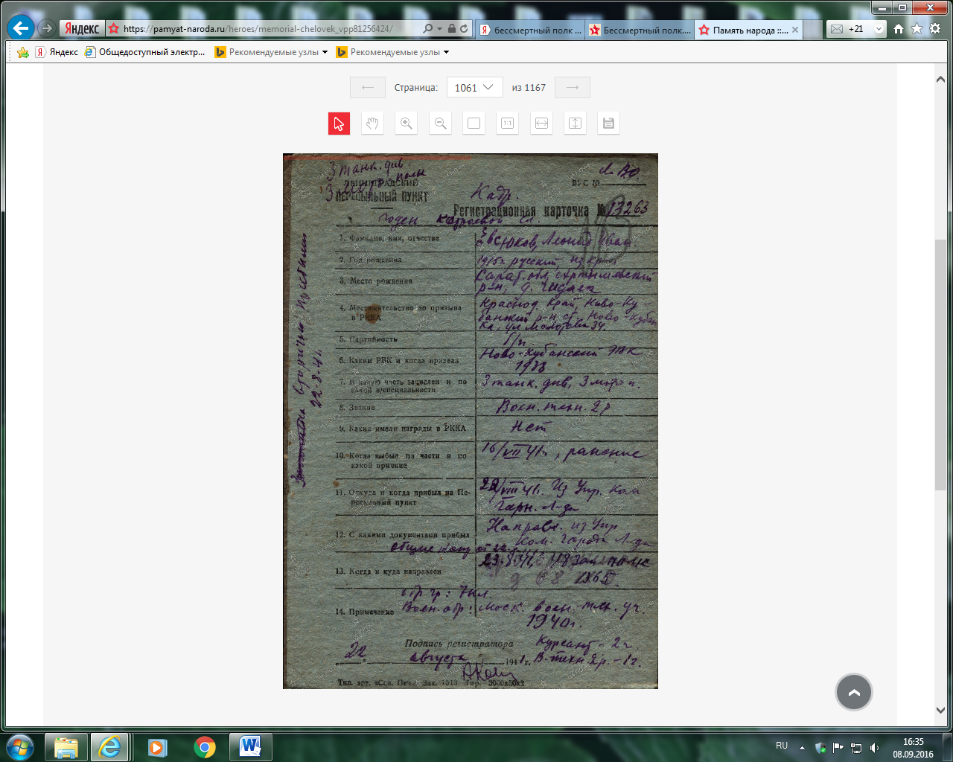
Сайт «Память народа»

Ерашкин Николай Алексеевич (1903 – 05.03. 1943)
Ерашкин Николай АлексеевичCостоит из 4 документов
__.__.1903 Саратовская обл., Ртищевский р-н, с. Ниже-Галица, Место службы: зф 350 сд, 350 сд, 12 А 350 сд
05.03.1943 Харьков обл., Староверов р-н, с. Борки

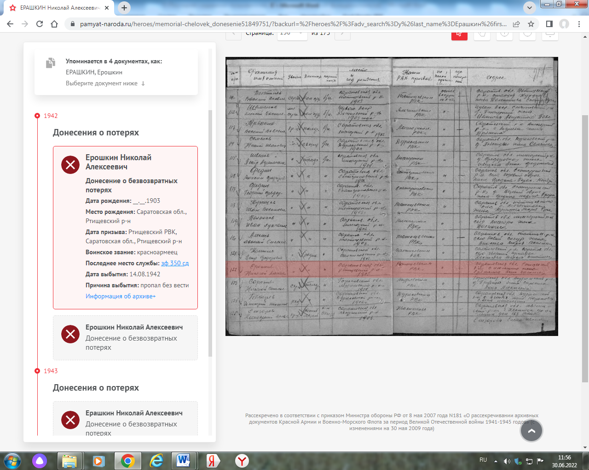

Еремин Иван Андреевич (1904 – 03.1942)
Еремин Иван АндреевичCостоит из 2 документов
Рядовой, __.__.1904 Саратовская обл., Ртищевский р-н, д. Чапаевка
__.03.1942

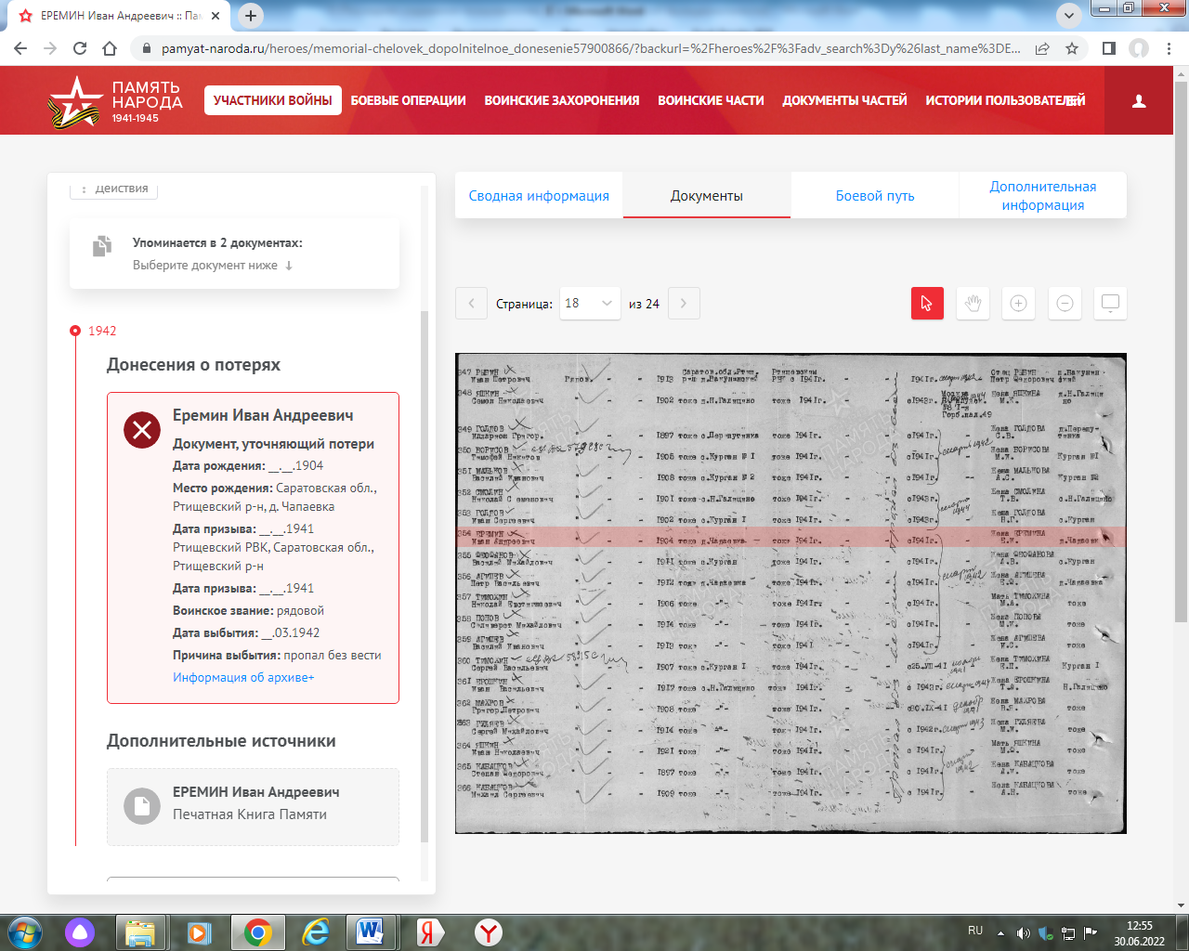

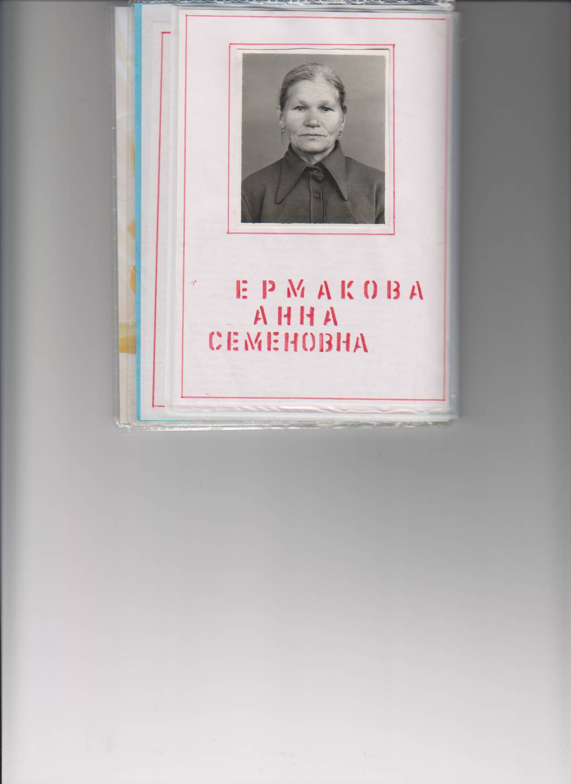
Ермакова А.С., 1995 год
Ермакова Анна Семеновна (10.01. 1923

Ермакова Анна Семеновна. Родилась в 1923 году. Рядовой. Служила в дорожном батальоне, на 2-м Украинском фронте.
Данные военкомата

Данные Совета ветеранов, май 2010г.
Данные Курганской сельской библиотеки
Анна Семеновна родилась 10 января 1923 года в деревне Нестеровка, Окончила 5 классов Свищевской школы.
На фронте с августа 1942 года, служила рядовой, была регулировщицей движения в дорожных войсках. Проверяли машины, ловили диверсантов. Вместе с ней служили подруги: Митина Мария, Маханова Клавдия, Тарасова Ольга.
Анна Семеновна вспоминает: «Привезли нас в казармы, стали обучать. Изучали винтовку, учили стрелять. Дали три патрона, я все три попала в цель. А если не попадешь, девчонки смеялись: «Послала пулю за молоком».
Участвовала в боях за Сталинград, в войне с Японией.
Войну закончила в звании рядового. Затем попала на Японскую войну.
Инвалид 2 группы. Имеет награды.
После войны вернулась на родину, работала в колхозе, вышла замуж, родила пятерых детей.
Дом. адрес: Ртищевский р-н, с.Свищевка (Курган), ул. Луговая, 24

Ерошкин Александр Алексеевич (1899 – 05. 1942)
Ерошкин Александр АлексеевичCостоит из 2 документов
Красноармеец, __.__.1899 Саратовская обл., Ртищевский р-н, с. Н.-Голицино, Место службы: 9 зсп
__.05.1942

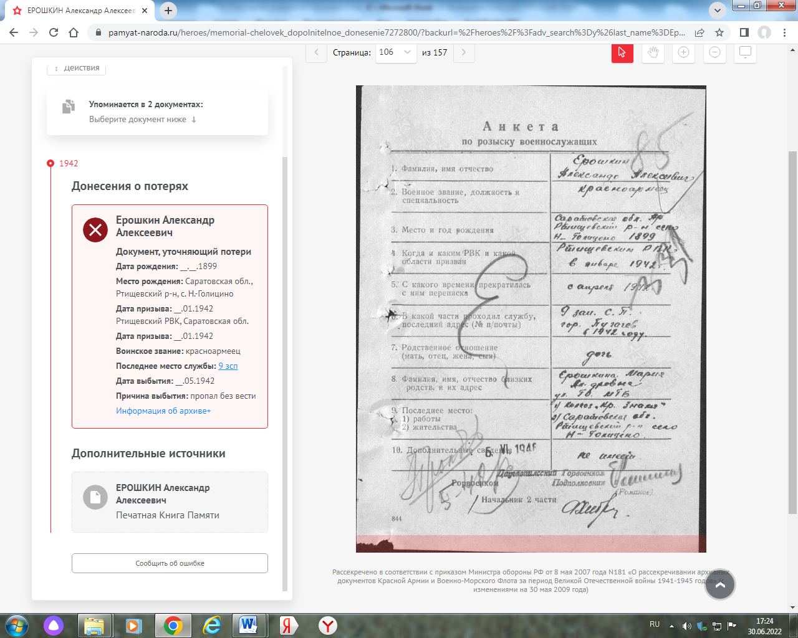

Ерошкин Виктор Николаевич (14.08.1927 - 199?)
Родился 14 августа 1927 года в селе Нижнее Голицыно Ртищевского района. Служил в авиации на Дальнем Востоке. Неоднократный чемпион города Ртищево по шахматам.
Его стихи публиковались в саратовских областных газетах «Коммунист», «Заря молодежи» и других изданиях, коллективном сборнике «Начало» Приволжского книжного издательства (1974). Много лет работал в районной газете «Путь Ленина».

Ерошкин Виктор Николаевич
Сержант, 14.08.1927 Саратовская обл., Ртищевский р-н, Кургановский с/с, с. Нижне- Голицино. Картотека моряков

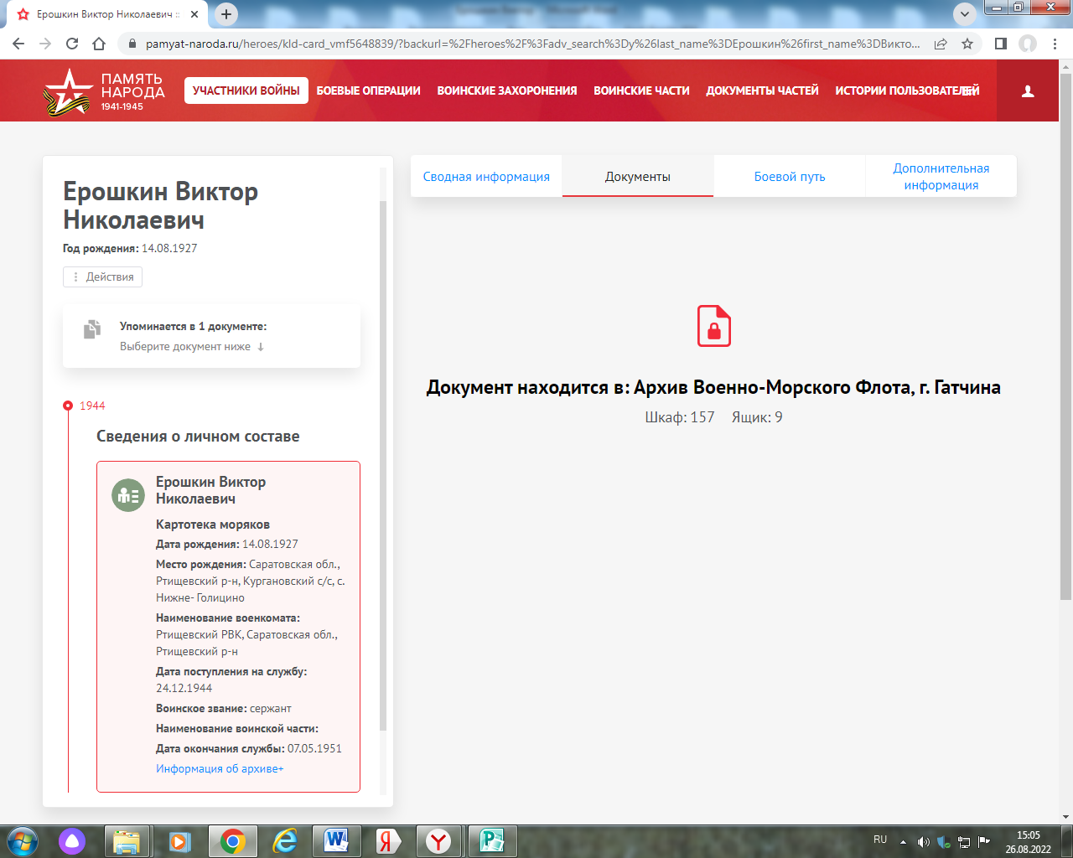
БД «Память народа»

Ерошкин Иван Васильевич (1917 – 03. 1944)
Ерошкин Иван ВасильевичCостоит из 1 документов
Рядовой, __.__.1917 Саратовская обл., Ртищевский р-н, с. Н. Галицино
Пропал без вести __.03.1944

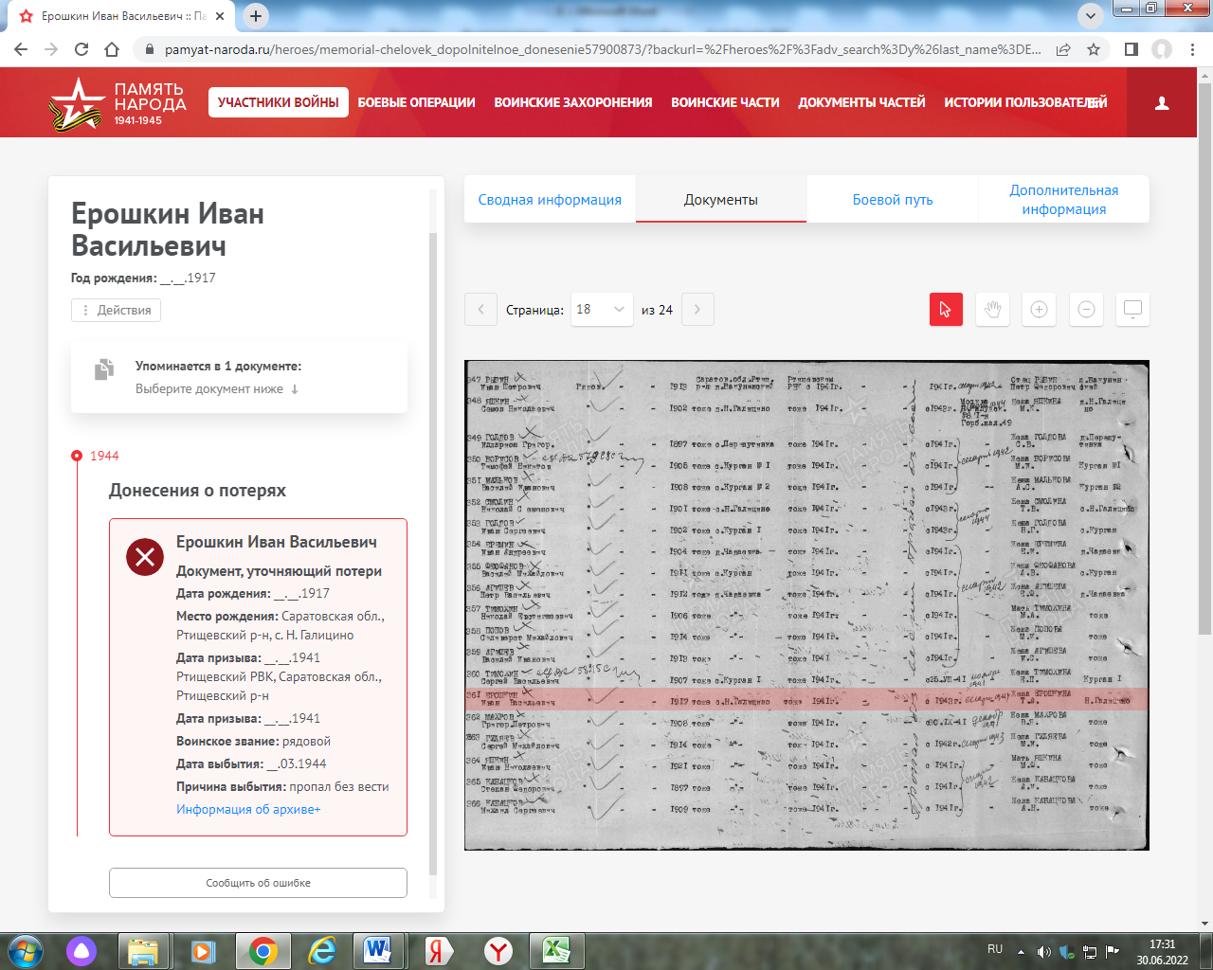

Ерошкин Николай Алексеевич (1903 – 14.08. 1942)
Ерошкин Николай АлексеевичCостоит из 4 документов
Красноармеец, __.__.1903 Саратовская обл., Ртищевский р-н, с. Ниже-Галица, Место службы: зф 350 сд
Пропал без вести 14.08.1942 Харьков обл., Староверов р-н, с. Борки

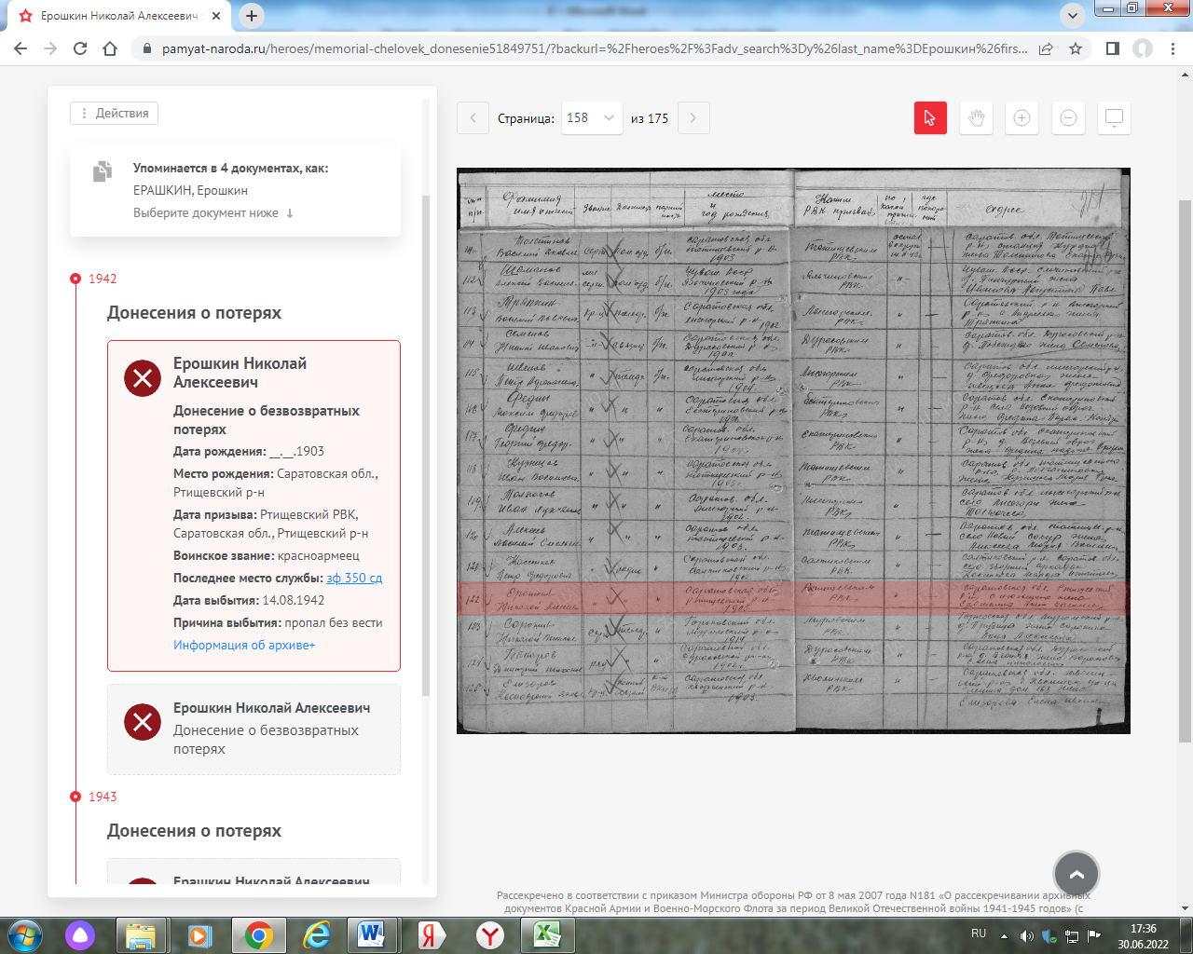

Ерошкин Николай Николаевич
Родился в с. Н. Голицыно. Участник Великой Отечественной войны. Вернулся с фронта.
Ерошкин В. Слово об односельчанах/В. Ерошкин//Перекресток России.- 1996.- 9 мая. – С.2.

Ерошкин Павел Васильевич (1913 – 03. 1942)

Ерошкин Павел Васильевич, рядовой, 1913. Саратовская обл., Ртищевский р-н, с.Курган. Призван Ртищевским РВК в 1941 г. Пропал без вести 03.1942. Жена Ерошкина А.С., с.Курган.

Ерошкин Павел ВасильевичCостоит из 2 документов
Рядовой, __.__.1913 Саратовская обл., Ртищевский р-н, с. Курган
__.03.1942

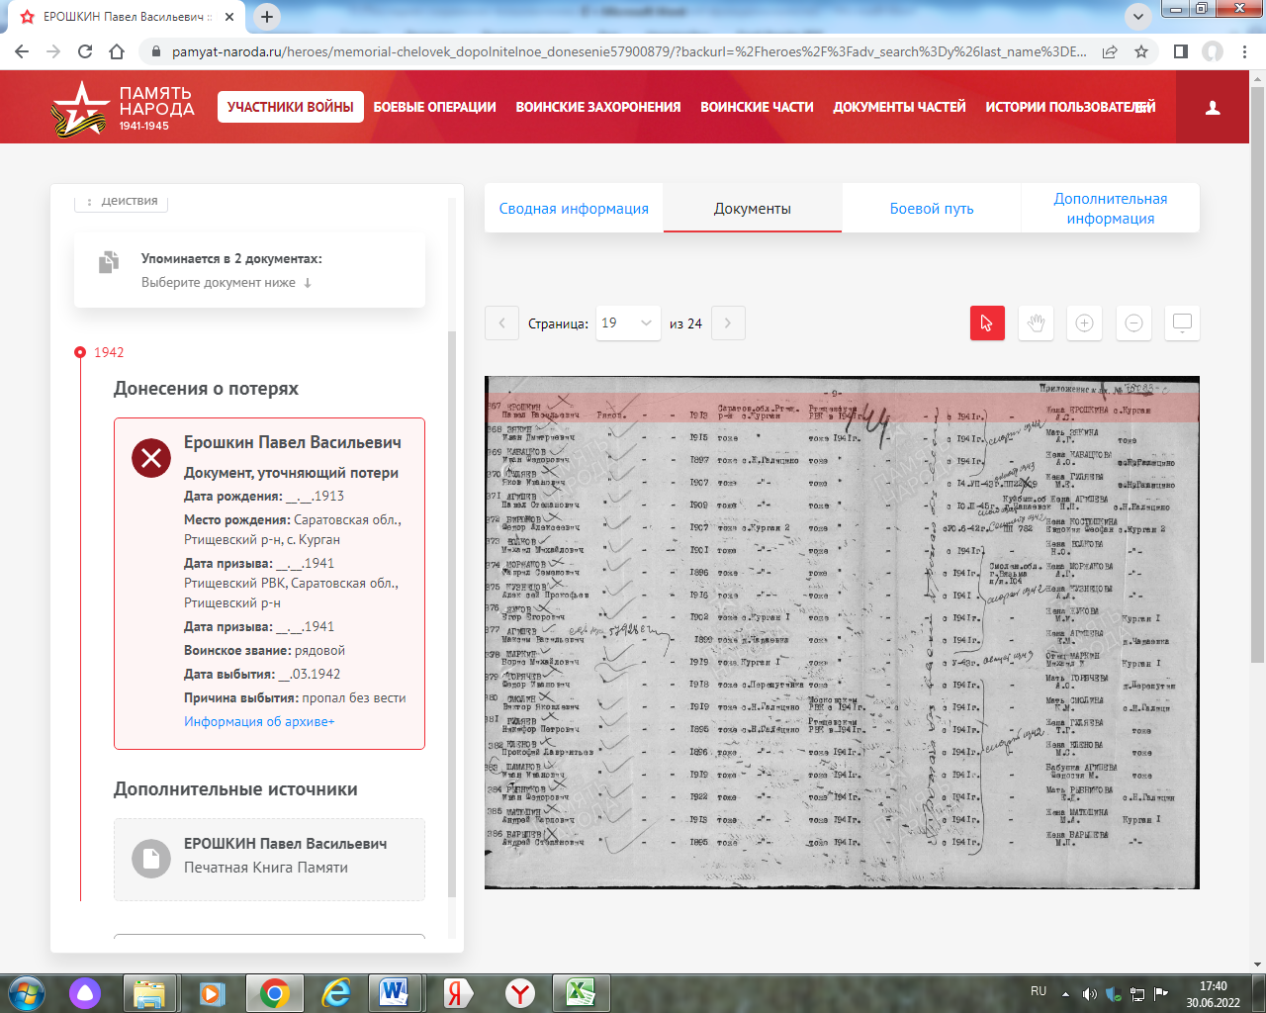
Ерошкин Павел Васильевич, рядовой, 1913. Саратовская обл., Ртищевский р-н, с.Курган. Призван Ртищевским РВК в 1941 г. Пропал без вести 03.1942. Жена Ерошкина А.С., с.Курган.
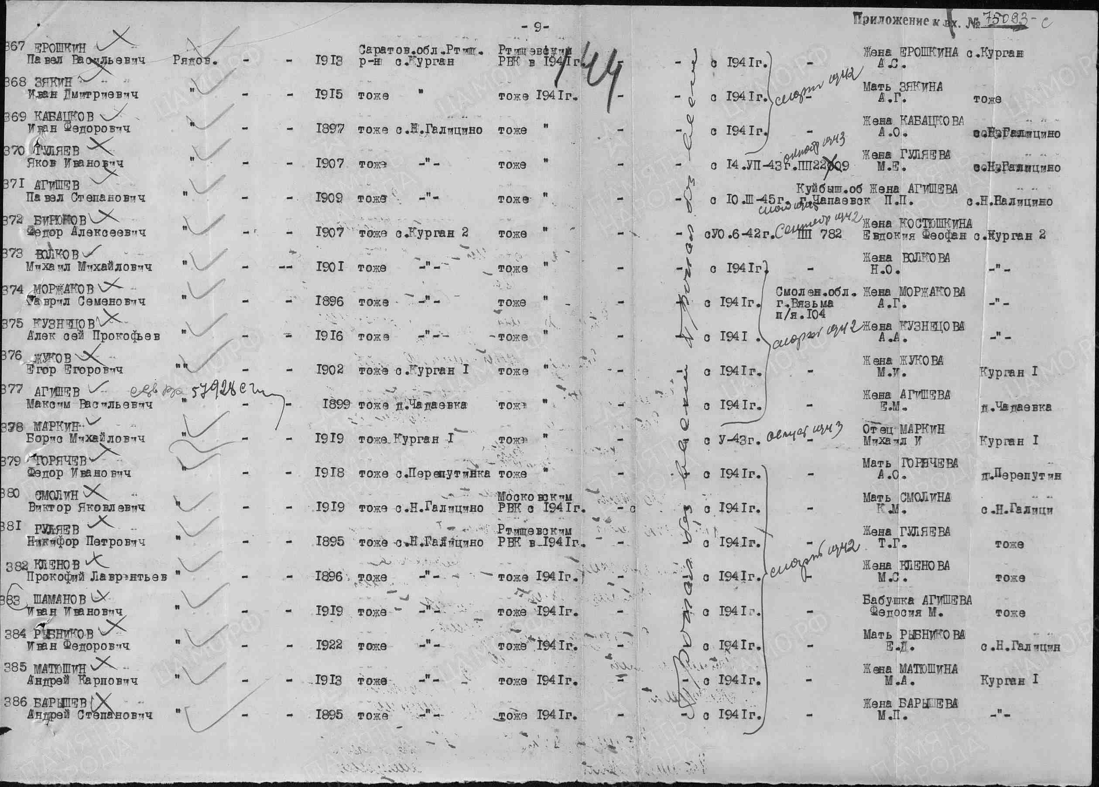
БД «Память народа»

Ерошкин Петр Васильевич (1922 – 17.03.1942)
Ерошкин Петр Васильевич, красноармеец, стрелок, 1922 Призван Ртищевским РВК, убит 17.03.1942,похоронен д.Заболотье, Сарат.обл,Ртищевский р-н,с.Н-Голицыно. Мать: Ерошкина Ольга Ивановна

Ерошкин Петр Васильевич | род. 1922. Рядовой, 2-я мвдбр. Погиб в бою 17 марта 1942. Похоронен д. Заболотье. | Ртищевский район | 6
Книга Памяти Саратовской области
Книга Памяти: Саратовская область.-Т.6.-Саратов,1994.-С.388.

Ерошкин Петр Васильевич
Красноармеец, __.__.1922, Место службы: 2 мвд бр.. Донесение о потерях
Убит 17.03.1942 Ленинградская обл., Лычковский р-н, д. Заболотье
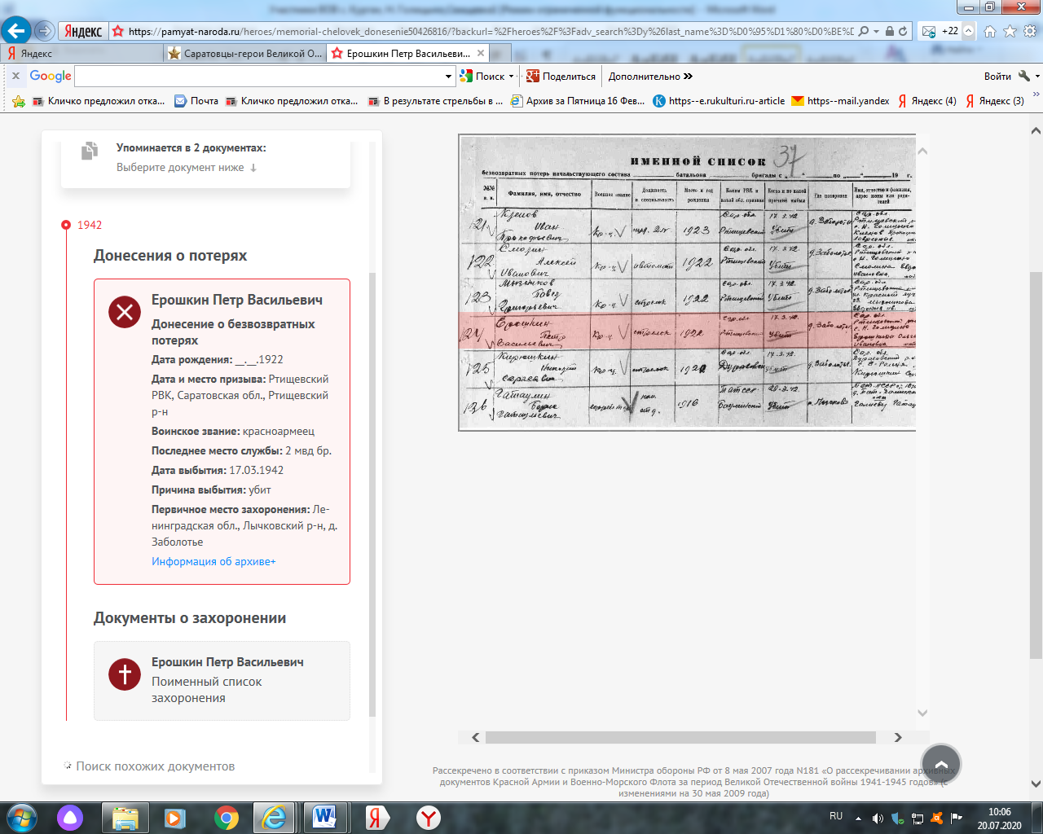

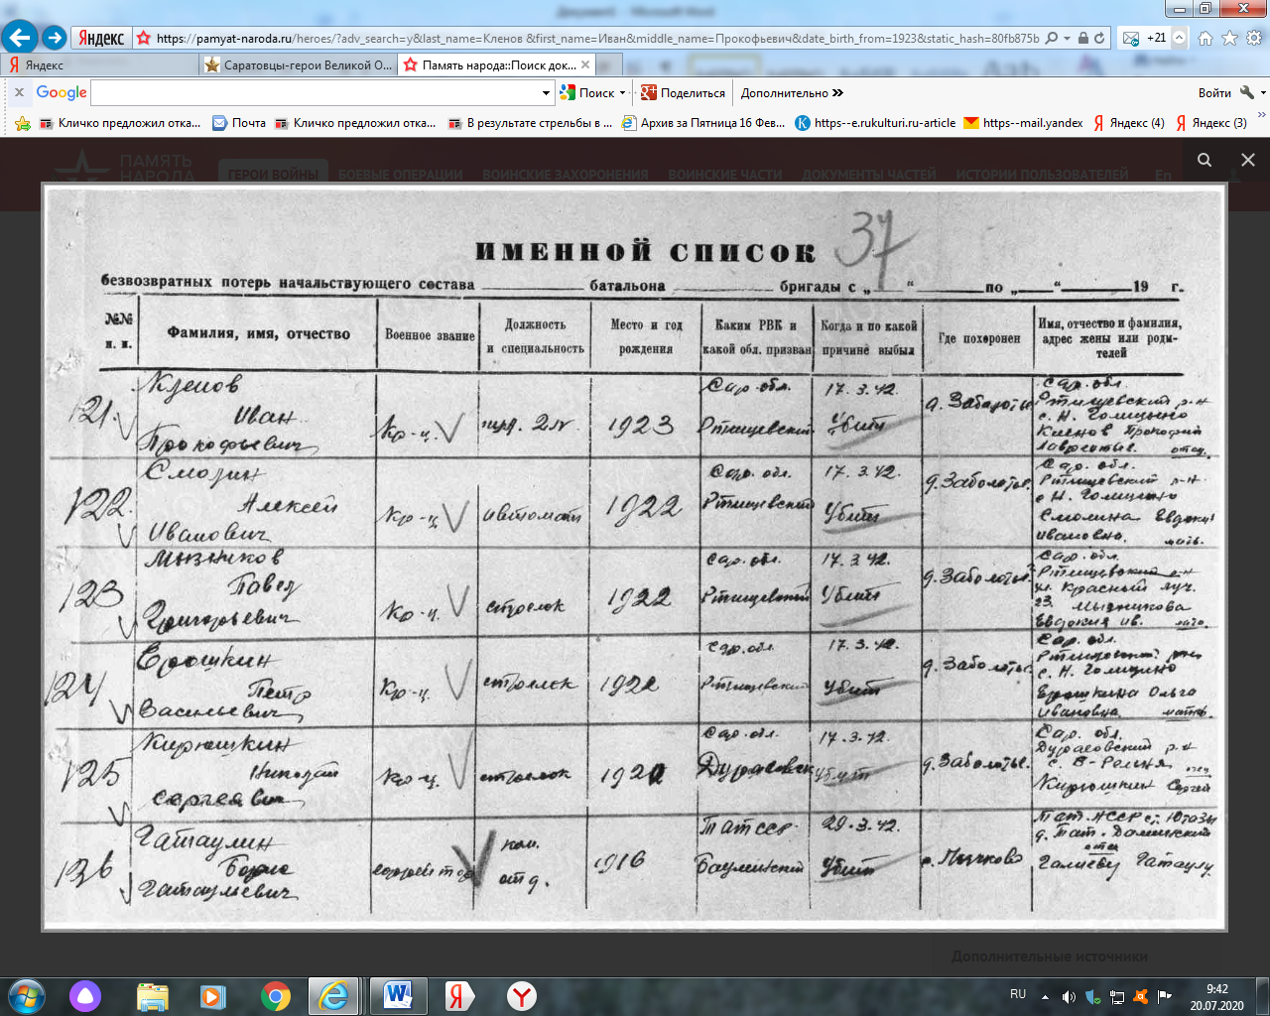
Ерошкин Петр Васильевич, красноармеец, стрелок, 1922 Призван Ртищевским РВК, убит 17.03.1942,похоронен д.Заболотье, Сарат.обл,Ртищевский р-н,с.Н-Голицыно. Мать: Ерошкина Ольга Ивановна

Ерошкин Петр Васильевич
Рядовой, __.__.1920 (__.__.1922). Захоронение
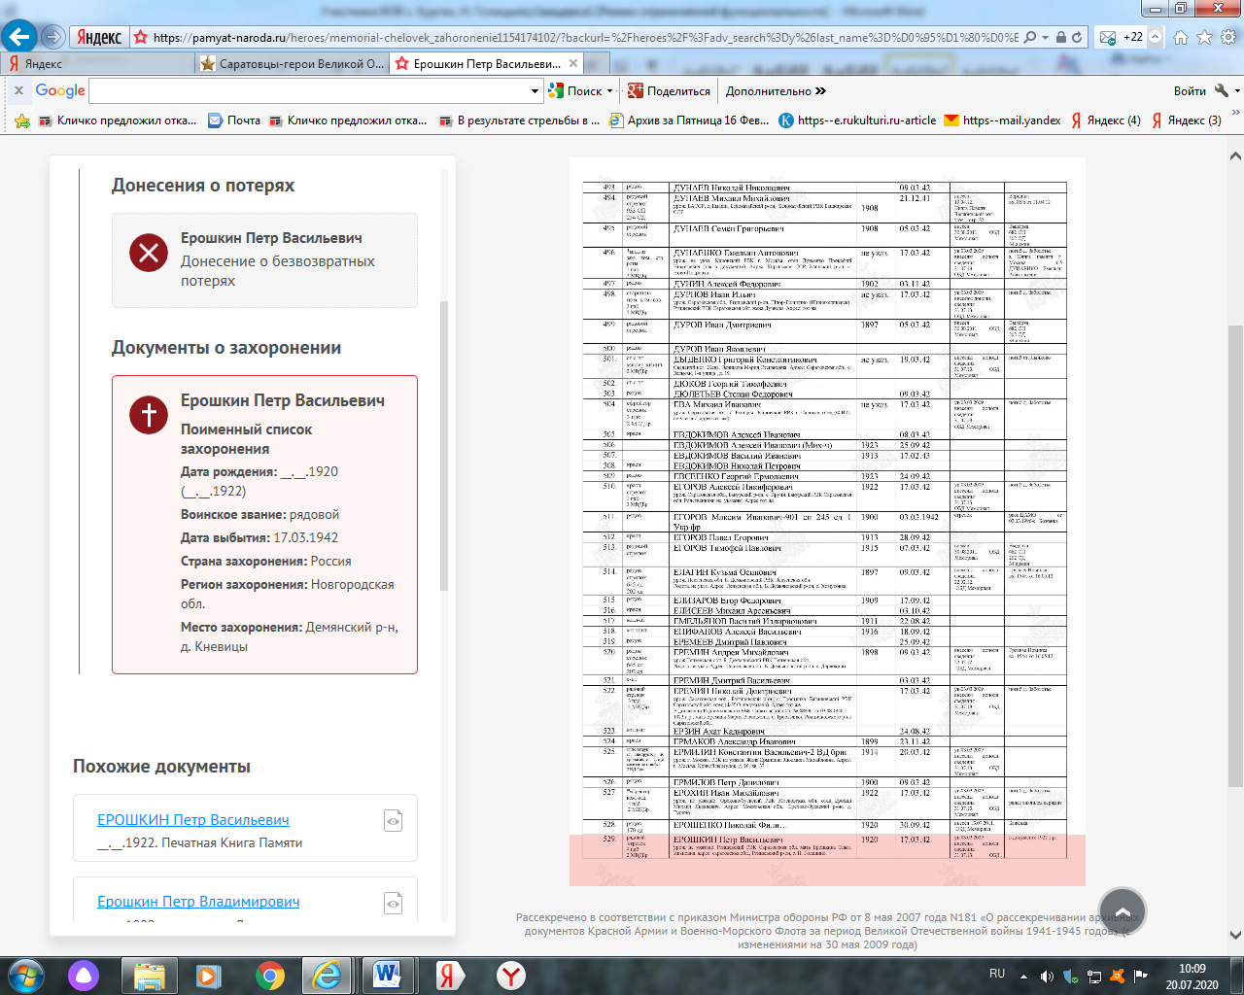

Сайт «Память народа»

Ерошкин Петр Дмитриевич (1924
Родился в с. Н. Голицыно. Участник Великой Отечественной войны. Вернулся с фронта.
Ерошкин В. Слово об односельчанах/В. Ерошкин//Перекресток России.- 1996.- 9 мая. – С.2.
Ерошкин
Петр Дмитриевич

военнослужащий
Дата рождения__.__.1924
Военно-пересылочный пункт Саратовский ВПП
Выбытие из воинской части 07.01.1945
Куда выбыл Ртищевский РВК
Источник информации ЦАМО
Номер фонда ист. информации Саратовский ВПП
Номер описи ист. информации 188166
Номер дела ист. информации 17
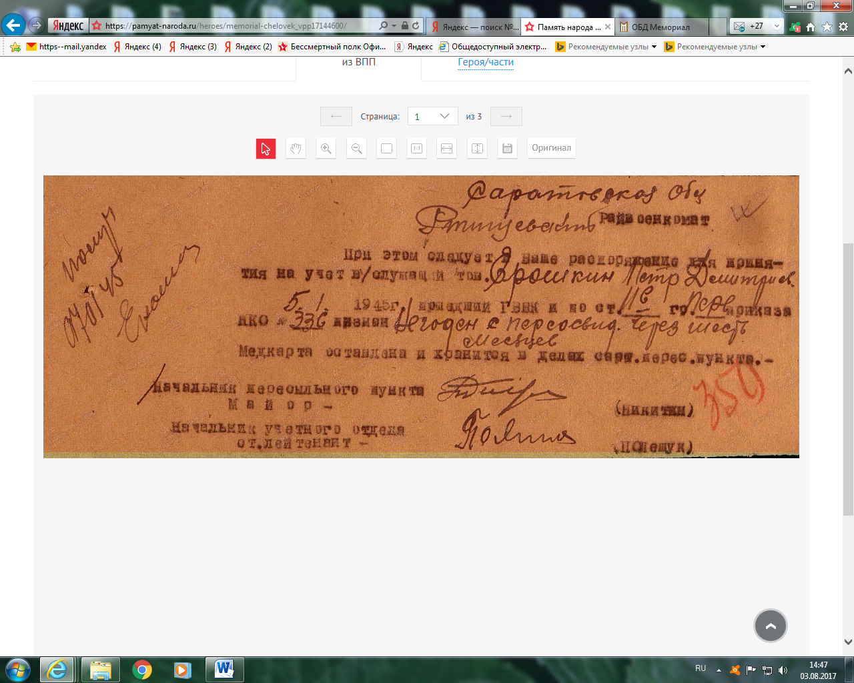

Сайт «Память народа»

